使用Github协作开发dewey

1. 注册Github帐号. <https://github.com/signup/free>
2. 下载并安装Github的windows客户端<http://windows.github.com/>
3. 登录Github <https://github.com>
4. Fork dewey，先打开这个地址<https://github.com/bettersaas/dewey> 然后点击下图红框中的Fork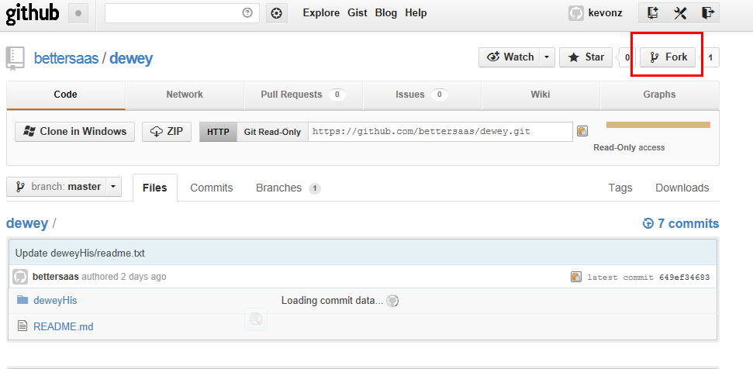
5. 打开Github客户端，并登录。客户端会自动加载Github信息
6. 选择左侧的Github，然后在主窗口的dewey上面点击右键，clone到本地。

**第二步：**在eclipse（建议使用spring tool suites（简称STS） <http://www.springsource.org/downloads/sts-ggts>）中加载github中的dewey

1.在package explorer点右键，选择 import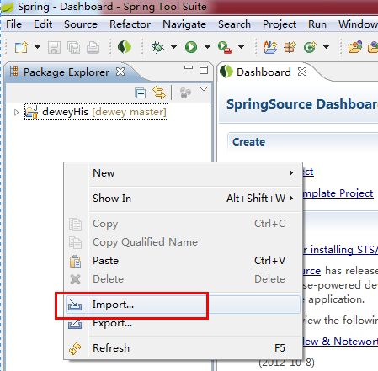

2.依次选择Git -> Projects fromGit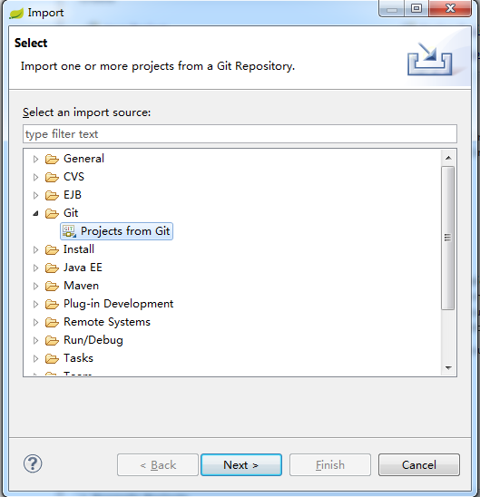

3. 选择local，点击下一步

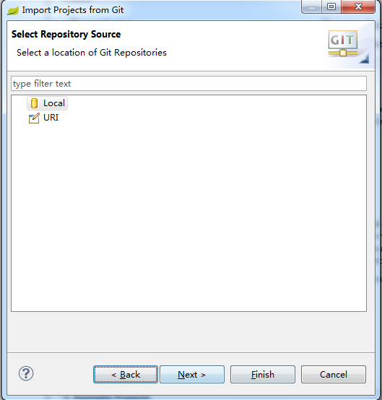如果下图所示的界面上没有列出来本地的dewey路径，可以点击add手动选择本地计算机的github路径

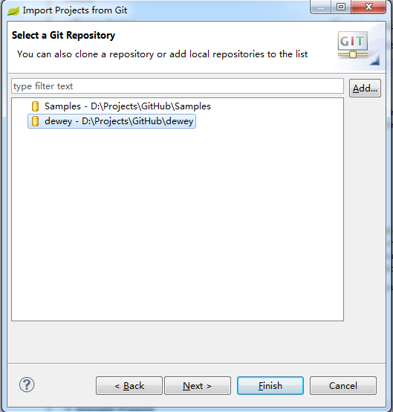

点击finish即可完成项目的导入。

在线教程 <http://gitimmersion.googol.im/>

提交本地的更新，在STS中修改了代码以后，左侧package explorer中显示大于号(>)的文件表示本地更新的，要提交修改的服务器，在上面点击右键，如下图所示：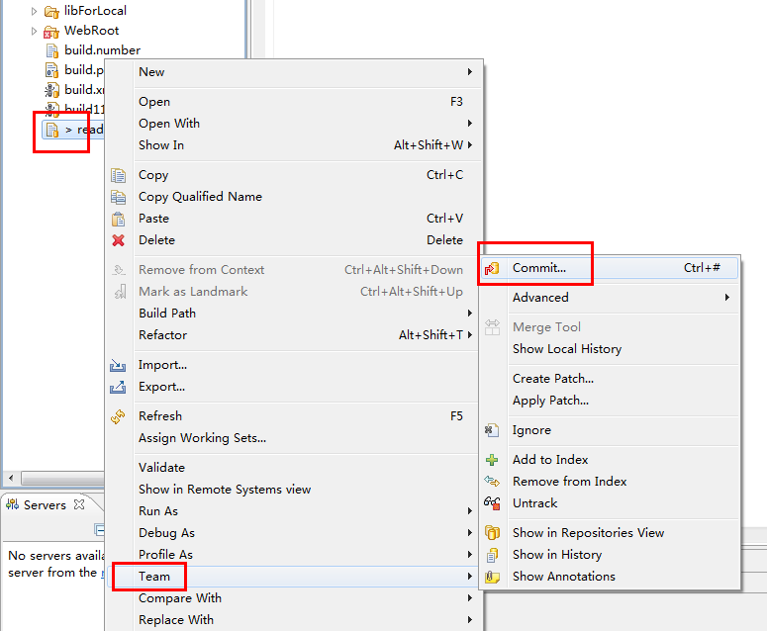

点击Commit，在如下窗口中写入注释，点击Commit。

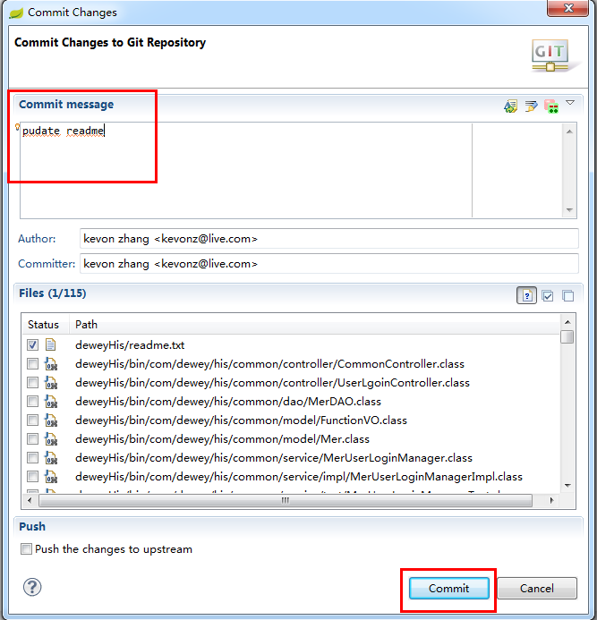

到这里，完成了代码向本地库的更新，要更新到主库（即到bettersaas中，还需要两步）。

# 把bettersaas的更新合并到自己Fork的版本中

当主项目更新后，通过以下3条命令把更新合并到自己Fork的版本里面。

# 1 添加 bettersaas的 remote 地址（saas是别名），

D:\Projects\GitHub\dewey [master]> git remote add saas git://github.com/bettersaas/dewey.git

# 2 用 fetch 命令获取 saas 的所有分支

~D:\Projects\GitHub\dewey [master]> git fetch saas

From git://github.com/bettersaas/dewey

* [new branch] master -> saas/master

#3 将 saas 的 master 分支的改动合并过来,目前是处与 master 分支

D:\Projects\GitHub\dewey [master]> git merge saas/master

Already up-to-date.

D:\Projects\GitHub\dewey [master]>

|  |  |
| --- | --- |
|  |  |